Предмет | 9А | 9Б | 9В
история | § 27 читать, ответить на вопросы: 1.Какие события получили название "революция Мэйдзи"?; 2.Какие реформы провел Мэйдзи и в чем они заключались?; 3.Перечислите направления внешней политики Японии | ​​§ 28 читать, ответить на вопросы (устно)
обществознание | выполнить контрольную работу  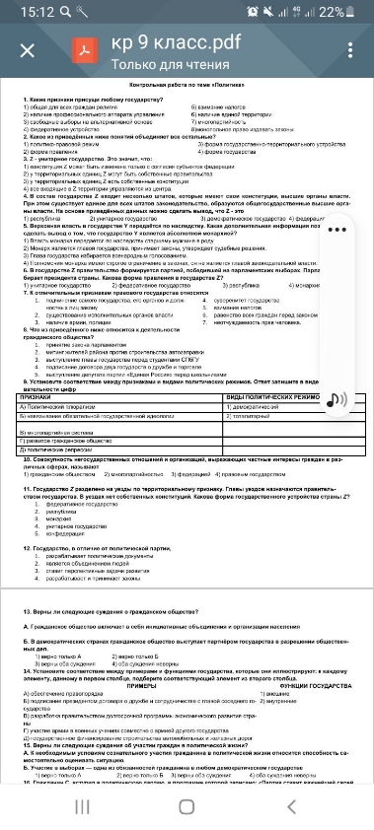  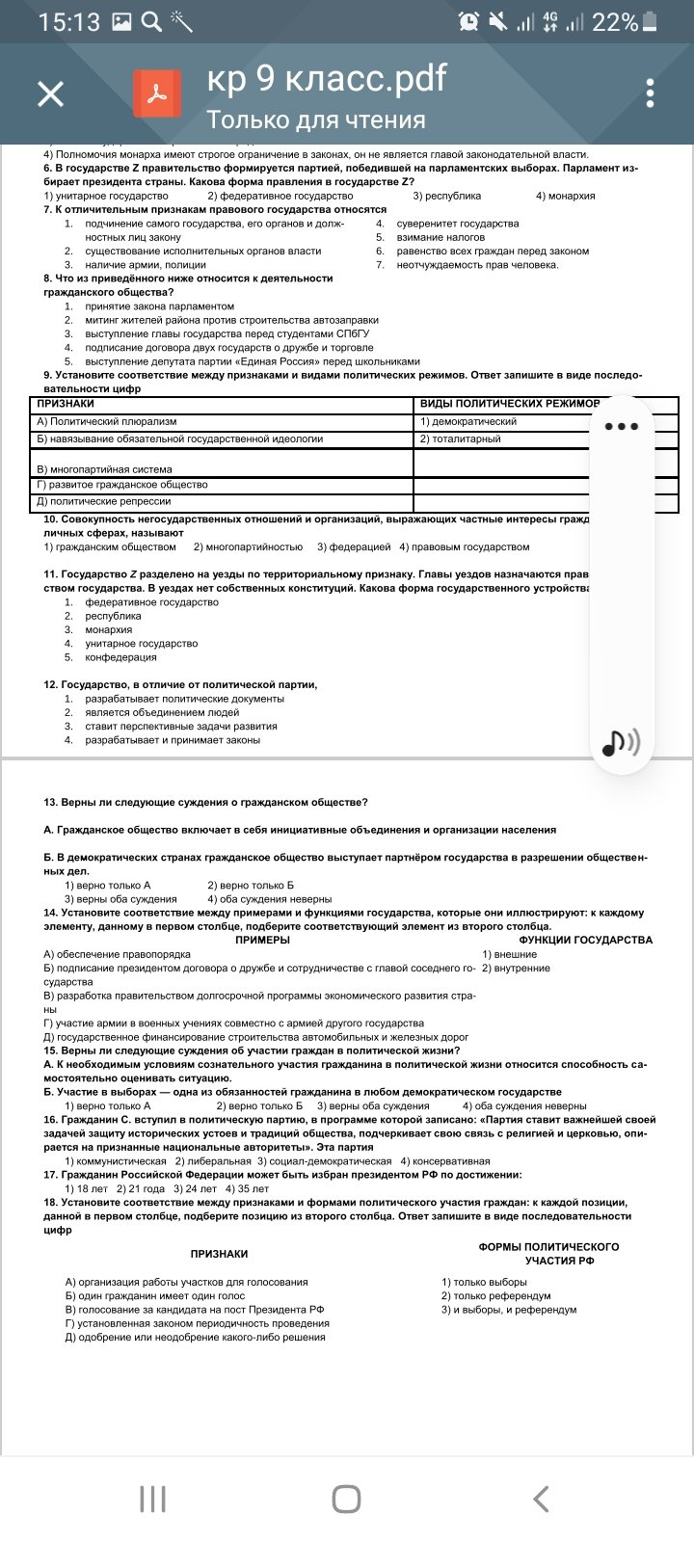
алгебра | решить уравнения в тетради | ​277, учи.ру | п. 12, № 273
Английский язык (Русакова) |  | выполнить самостоятельную работу  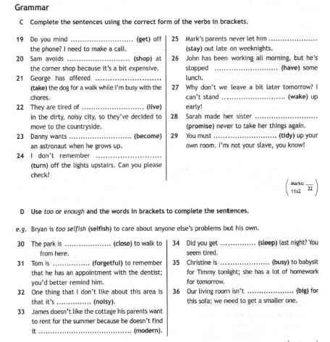 | стр. 42 упр. 1b, 3 (переписать, перевести, выучить фразы)
физика | Пар. 24-26, упр. 24 после пар. 24 "Работа силы" (1, 2, 3); упр. 25 после пар. 25 "Потенциальная и кинетическая энергия" (6)
биология |  |  | 1. § 24 Индивидуальное развитие. читать выполнить задание на платформе Якласс Или 1. § 24 Индивидуальное развитие. читать, таблица "Зародышевые листки/ ораны".
Родная литература |  | В группе Вайбер | характеристика героя по плану, подбор цитат.
Русский язык |  |  | упр.70 (письм.), правило учить
география | параграф 11, 1и 5 вопрос письменно. Прислать в скайп.

